1．下列说法正确的是( )
A．瞬时速度可以看成时间趋于无穷小时的平均速度
B．做变速运动的物体在某段时间内的平均速度，一定和物体在这段时间内各个时刻的瞬时速度大小的平均值相等
C．物体做变速直线运动，平均速度的大小就是平均速率
D．物体做变速运动时，平均速度是指物体通过的路程与所用时间的比值
解析： 当时间非常小时，物体的运动可以看成是在这段很小时间内的匀速直线运动，此时平均速度等于瞬时速度，故A正确；平均速度是位移跟发生这段位移所用时间比值，而不是各时刻瞬时速度大小的平均值，故B错误；根据定义，平均速度的大小不是平均速率，故C错误；平均速度是位移与时间的比值，而平均速率是路程跟时间的比值，故D错误．
答案： A
2．在下列各种速度中表示平均速度的是( )
A．赛车飞跃某栏杆时的速度为80 m/s
B．火车由北京到天津以36 km/h的速度行驶时为慢车，快车的速度可达100 km/h
C．远程炮弹射出炮口时的速度为2 000 m/s
D．某同学从家里到学校步行速度为1.5 m/s
解析： 平均速度对应的是一段时间．赛车飞跃某栏杆时的速度为80 m/s，对应的是某一时刻的速度不是平均速度；火车由北京到天津以36 km/h的速度行驶时为慢车，快车的速度可达100 km/h，对应的是一段时间，因此是平均速度；远程炮弹射出炮口时的速度为2 000 m/s，对应的是某一时刻的速度不是平均速度；某同学从家里到学校步行速度为1.5 m/s，对应的是一段时间，因此是平均速度．
答案： BD
3．对速度的定义式v＝，以下叙述正确的是( )
A．物体做匀速直线运动时，速度v与运动的位移x成正比，与运动时间t成反比
B．速度v的大小与运动的位移x和时间t都无关
C．此速度定义式适用于任何运动
D．速度是表示物体运动快慢及方向的物理量
解析： v＝是计算速度的公式，适用于任何运动，此式只说明计算速度可用位移x除以时间t来获得，并不是说v与x成正比，与t成反比．
答案： BCD
4．列车沿平直铁路做匀速直线运动时，下列判断正确的是( )
A．列车的位移越大，其速度也越大
B．列车在单位时间内的位移越大，其速度必越大
C．列车在任何一段时间内的位移与所用时间的比值保持不变
D．列车在任何10 s内的位移一定等于任何1 s内位移的10倍
解析： 做匀速直线运动的物体在任意一段时间内位移与时间的比值是相等的．
答案： BCD
5．对于平均速度与速率、瞬时速度与速率，下列说法正确的是( )
A．平均速度的大小等于平均速率
B．平均速度的大小一定等于初速度和末速度的平均值
C．瞬时速度的大小叫瞬时速率，简称速率
D．很短时间内的平均速度可认为等于瞬时速度
解析： 要抓住平均速度与速率、瞬时速度与速率的定义进行比较、理解．平均速度的大小等于位移的大小与时间的比值，平均速率等于路程与时间的比值，而位移的大小不一定等于路程；平均速度不一定等于初、末速度的平均值，只有速度均匀变化时才满足这种关系．
答案： CD
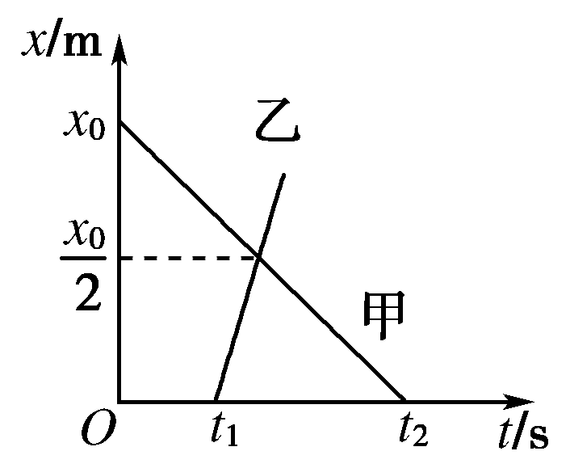
6.如右图所示为甲、乙两物体相对于同一参考系的x－t图象，下面说法正确的是( )
A．甲、乙两物体的出发点相距x₀
B．甲、乙两物体都做匀速直线运动X k b 1 . c o m
C．甲物体比乙物体早出发的时间为t₁
D．甲、乙两物体向同方向运动新 课 标 第 一 网
解析： 由图可知，甲从距原点x₀处出发，乙由原点出发，故两物体出发点相距x₀，A对；两图线都是倾斜直线，即两物体都做匀速直线运动，B对；甲开始计时就出发，乙在计时后t₁才出发，故甲比乙早出发时间t₁，C对；甲、乙图线的斜率分别为负值和正值，表明甲向负方向运动，乙向正方向运动，甲、乙运动方向相反，D错．
答案： ABC
7．甲、乙两车从A地出发经历不同的时间后都到达B地，甲运动的时间较长，则( )
A．甲的平均速率一定比乙小
B．甲的平均速度一定比乙小
C．甲的瞬时速度一定比乙小
D．甲、乙通过的位移一定相等
解析： 甲、乙两车的位移相等，因甲车运动时间较长，由＝知，甲的平均速度一定比乙小．但其路程不一定相同，即甲的平均速率不一定比乙小，某一时刻的瞬时速度也不一定比乙小．
答案： BD
8．2008年5月12日14时28分，四川省汶川县发生了8.0级强烈地震，道路、桥梁全部毁坏，车辆无法通行．为迅速赶往汶川县城实施救援，武警战士徒步越过重重障碍，沿着崎岖的山路行军60 km，用了5小时到达汶川县城，随即展开紧急救援，以下关于武警战士行军的速度和速率说法正确的是( )
A．平均速度是3.3 m/s
B．各时刻的速度均为3.3 m/s
C．平均速率是3.3 m/sw w w .x k b 1.c o m
D．各时刻的速率均为3.3 m/s
答案： C
9．2009年7月16日，中国海军第三批护航编队16日从浙江舟山某军港启航，于7月30日抵达亚丁湾、索马里海域如下图所示，此次护航从舟山启航经东海、台湾海峡、南海、马六甲海峡，穿越印度洋到达索马里海域执行护航任务．关于此次护航，下列说法正确的是( )
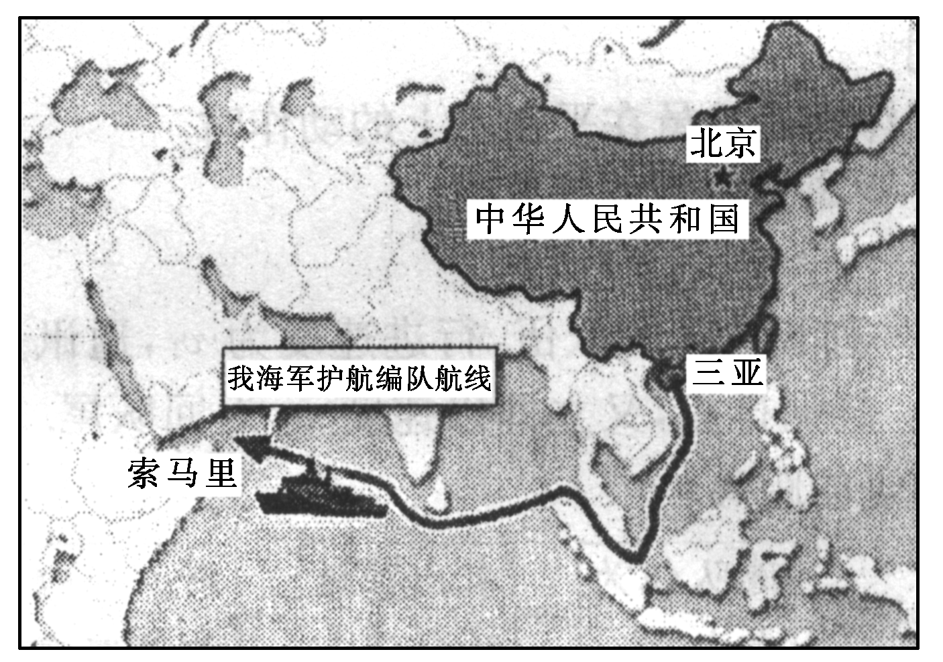
A．当研究护航舰艇的运行轨迹时，可以将其看做质点
B．“四千五百海里”指的是护航舰艇的航行位移
C．“四千五百海里”指的是护航舰艇的航行路程
D．根据图中数据我们可以求得此次航行的平均速度
解析： 将护航舰艇看做质点可较方便的研究其运行轨迹，故A对；由题图可知，“四千五百海里”指的是护航舰艇的航行路程，而不是位移，故B错，C对；平均速度是位移与所用时间的比值，平均速率是路程与所用时间的比值，故D错．
答案： AC
10．下图是做直线运动的甲、乙两个物体的位移—时间图象，由图象可知( )
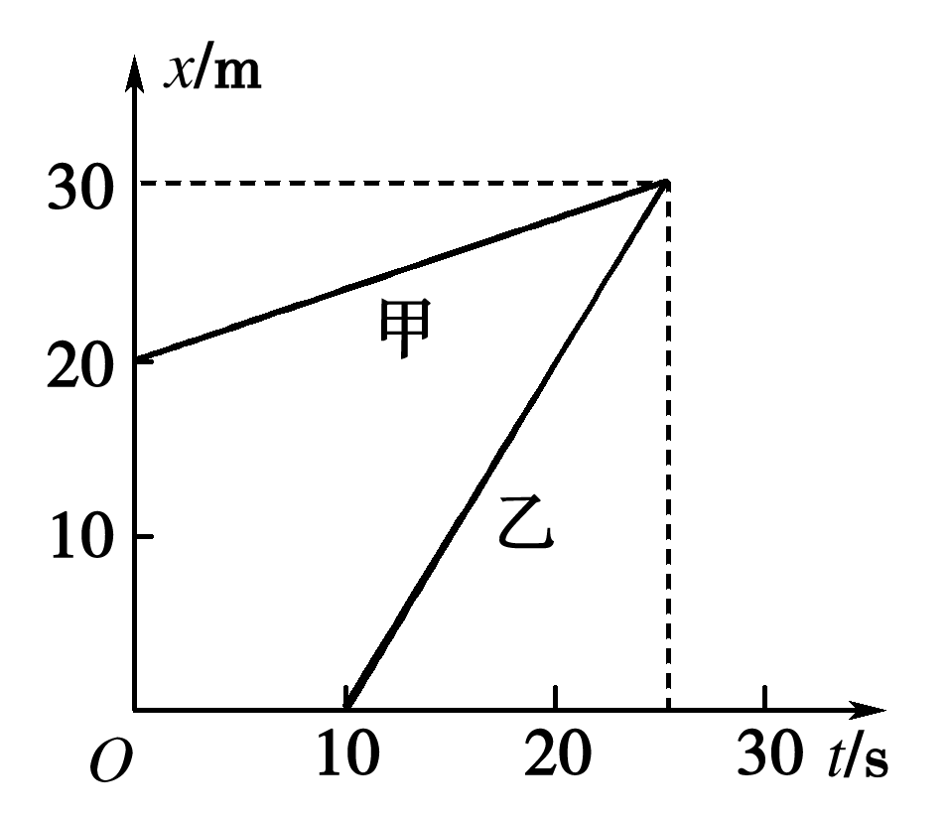
A．乙开始运动时，两物体相距20 m
B．在0～10 s这段时间内，两物体间的距离逐渐增大
C．在10～25 s这段时间内，两物体间的距离逐渐变小
D．两物体在10 s时相距最远，在25 s时相遇
解析： 由图象可知，乙在10 s时刚开始运动，此时两物体间的距离已超过20 m．在0～10 s这段时间内，两物体纵坐标的差值逐渐增大，说明两物体间的距离逐渐增大．在10～25 s这段时间内，两物体纵坐标的差值逐渐减小，说明两物体间的距离逐渐变小．因此，两物体在10 s时相距最远．在25 s时，两图线相交，两物体纵坐标相等，说明它们到达同一位置而相遇．
答案： BCD
11．飞机起飞离地时的速度为150 m/s，这是指________速度；火车从上海到南京运行速度为70 km/h，这里指________速度；瞬时速度为2 m/s就是指物体在接下来的1 s内可走过2 m，此话对不对？
解析： 运动物体经过某一时刻(或某一位置)的速度，对应的是瞬时速度．平均速度对应的是一段时间．飞机起飞离地时对应的是一个时刻，所以飞机起飞离地时的速度为150 m/s，这是指瞬时速度；火车从上海到南京运行速度为70 km/h，对应的是一段时间，所以火车从上海到南京运行速度为70 km/h，这是指平均速度；瞬时速度为2 m/s就是指物体在接下来的1 s内可走过2 m这句话不对，在接下来的1 s内，如果物体做匀速直线运动，走过的路程一定是2 m，如果物体做的不是匀速直线运动，路程可能大于或者小于2 m. w w w .x k b 1.c o m
答案： 瞬时 平均 不对，在接下来的1 s内，只有物体做匀速直线运动，走过的路程才是2 m
12．有一辆汽车沿笔直公路行驶，第1 s内通过5 m的距离，第2 s内和第3 s内各通过20 m的距离，第4 s内通过15 m的距离，第5 s内反向通过10 m的距离，求这5 s内的平均速度和平均速率及后2 s内的平均速度和平均速率．
解析： 在5 s内的位移为
Δx₁＝5 m＋20 m＋20 m＋15 m－10 m＝50 m
平均速度为v₁＝＝ m/s＝10 m/s
在5 s内的路程为
l₁＝5 m＋20 m＋20 m＋15 m＋10 m＝70 m
平均速率为v′₁＝＝ m/s＝14 m/s.
在后2 s内的位移及路程分别为
Δx₂＝15 m－10 m＝5 m，l₂＝15 m＋10 m＝25 m
在后2 s内的平均速度及平均速率为
v₂＝ ＝ m/s＝2.5 m/swww.xkb1.com
v′₂＝＝ m/s＝12.5 m/s.
答案： 10 m/s 14 m/s 2.5 m/s 12.5 m/s

